**学分核对常见问题**

1. **为什么要核对选课学分？**

答：我校自2016级开始，实行学分制。收费制度也是按照学分制进行收费，学生学年学费＝专业注册费+学分学费。本次核对的选课学分数据，将用于学生的学费结算依据。

1. **都需要核对哪些学期的选课学分数据？**

答：核对本学期和前几个学期的选课学分数据。即，大一的学生仅核对本学期的选课学分，其他年级的学生，除了核对本学期的选课学分还需要核对之前学期的数据。

1. **为什么历史学期的学分核对必须要通过查询成绩的方式核对呢？**

答：历史学期就是本学期之前的学期。因为某些特殊原因，例如体育课评教等，导致目前从选课信息处查看的选课课程与你实际修读的可能有所差异。但成绩库中的数据没有问题，因此用成绩库中的数据进行比对更准确。

1. **教务系统无法登录怎么办？**

答：持学生证，到学生所在教学办重置密码。

**学分核对方法（分别以2019级和2018级学生为例）**

**2019级学生核对方法：仅核对本学期数据**

1. **登录教务系统,→选课中心**

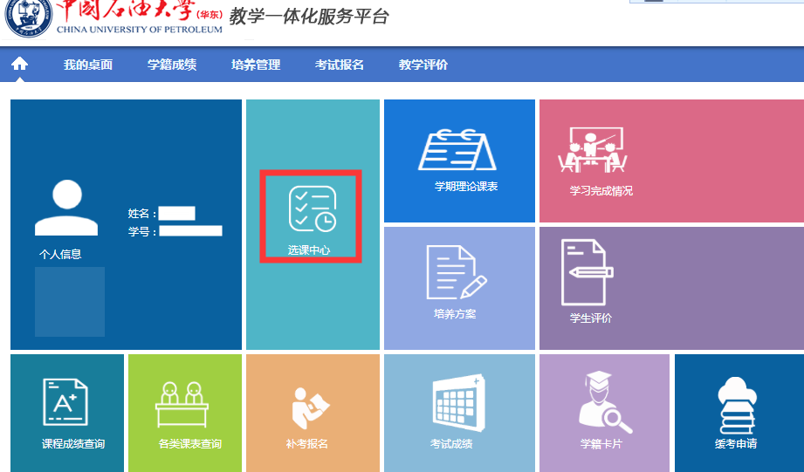

1. **点击“学生选课信息”**

**在学年学期处选“2019-2020-1”，点击查询**

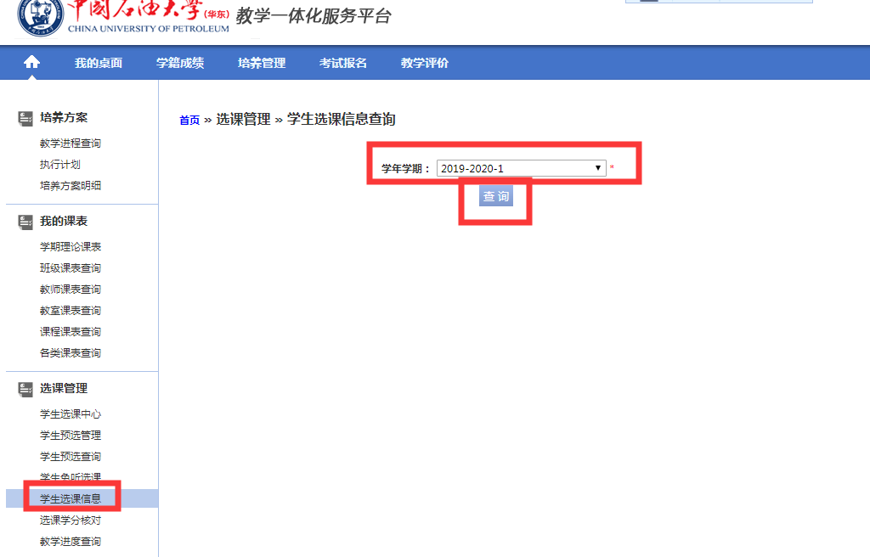

1. **计算本学期学分**

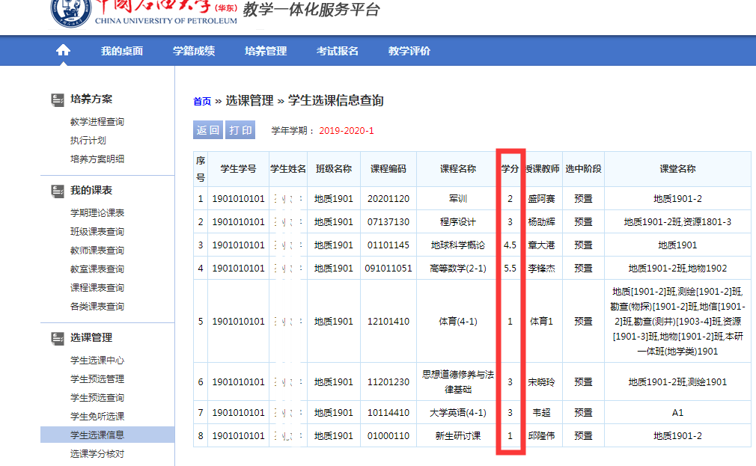

经核对，选课信息中的所有课程都是自己修读的课程，这些课程的学分数为：23。

**4.点击“选课学分核对”**，发现2019-2020-1学期选课学分为23，与自己查询的学分数一致。确认无误，点击右侧“确认”。**完成核对。**

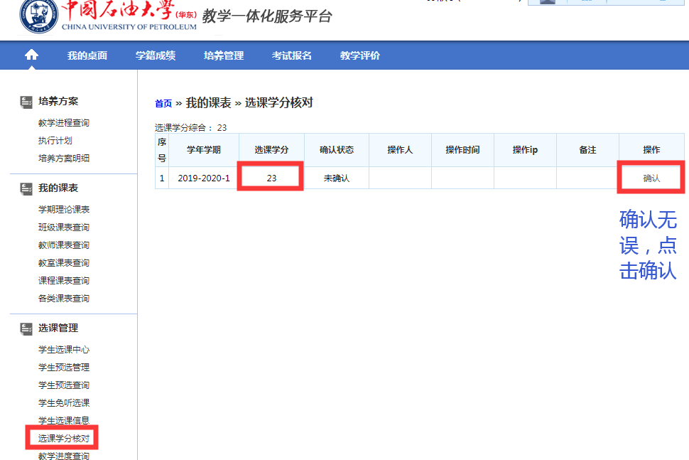

**2018级学生核对方法**

**2018级学生需要核对2019-2020-1学期、2018-2019-3学期、2018-2019-2学期和2018-2019-1学期的数据。**

**其中，2019-2020-1学期的选课数据需要通过查询学生选课信息核对，方法可参考2019级核对的流程。另外3个学期的数据需要通过成绩库查询。**

**以查询2018-2019-1学期为例：**

1. **登录教务系统，点击“课程成绩查询”**

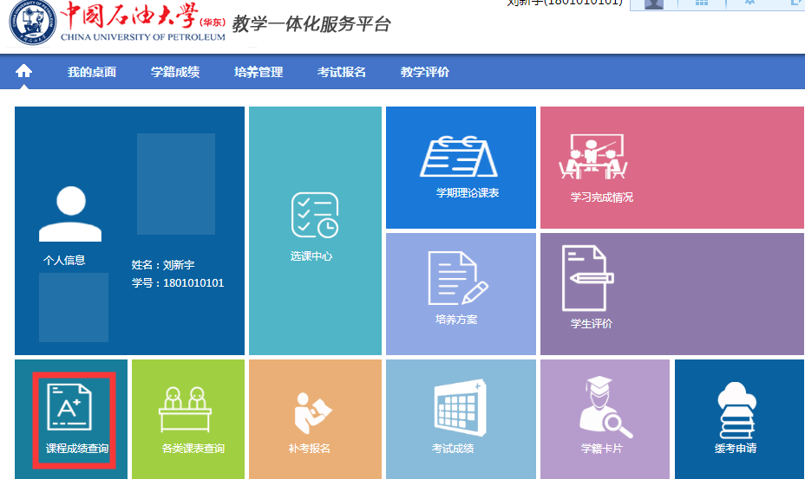

1. **学期选择2018-2019-1学期，显示方式为“显示全部成绩”**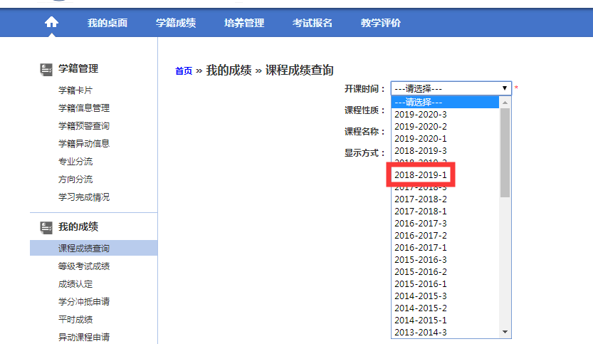



**3.算一下本学期课程的学分数。注意：补考不收费，补考学分不统计在内。**

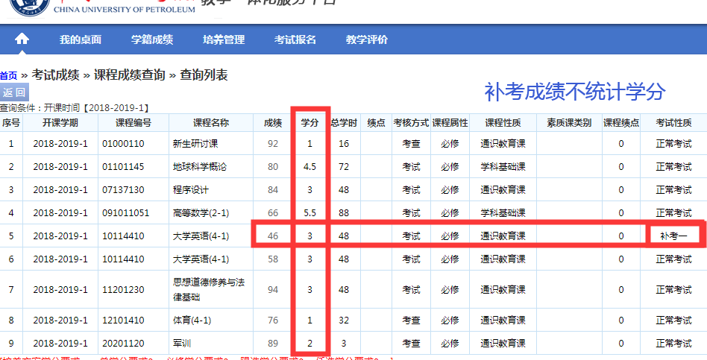

**经计算，本学期修读学分数为23。**

**4. 点击选课学分核对，发现2018-2019-1学期为23，确认无误，点击右侧的“确认”。另外2个学期核对方法类同。**